Лабораторная работа № 5
  - Модель хищник-жертва
Никита Сахно НФИбд-02-23
Abstract
В лабораторной работе исследуется математическая модель взаимодействия двух популяций типа «хищник — жертва». Выполнено численное решение системы дифференциальных уравнений в среде Julia, построены графики изменения численности хищников и жертв во времени, а также фазовый портрет системы. Найдены стационарные состояния модели.

Введение

Актуальность
Математическое моделирование позволяет исследовать изменение численности взаимодействующих популяций и анализировать характер их динамики во времени.
Одной из простейших математических моделей взаимодействия двух видов является модель «хищник — жертва» Лотки-Вольтерры. Она описывает взаимное влияние численности хищников и жертв и позволяет исследовать возникающие колебания численности популяций.

Цель работы
Целью работы является исследование математической модели «хищник — жертва», выполнение численного решения системы дифференциальных уравнений в среде Julia, построение графиков изменения численности хищников и жертв во времени и фазового портрета, а также нахождение стационарного состояния системы.

Задачи
Постройте график зависимости численности хищников от численности жертв, а также графики изменения численности хищников и численности жертв при следующих начальных условиях: 00 xy  8, 20 . Найдите стационарное состояние системы.
Для варианта 49 заданы начальные условия:
$$x(0)=8, y(0)=20.$$

Объект и предмет исследования
Объектом исследования является система взаимодействующих популяций хищников и жертв.
Предметом исследования является изменение численности хищников и жертв во времени и характер их взаимного влияния.

Методы исследования
В работе используются методы математического моделирования, численного решения систем обыкновенных дифференциальных уравнений и графического анализа результатов.
Для вычислений используется язык программирования Julia и пакеты DifferentialEquations и Plots.

Теоретическая часть
Модель взаимодействия хищников и жертв описывается системой обыкновенных дифференциальных уравнений:
$$\frac{dx}{dt}=-ax+bxy,$$
$$\frac{dy}{dt}=cy-dxy.$$
Здесь:
- $x$ — численность хищников;
- $y$ — численность жертв;
- $a$ — коэффициент естественного уменьшения численности хищников;
- $b$ — коэффициент влияния жертв на рост численности хищников;
- $c$ — коэффициент естественного роста численности жертв;
- $d$ — коэффициент влияния хищников на численность жертв.
Для варианта 49 используются значения:
Параметр | Значение
$a$​ | 0.76
$b$​ | 0.082
$c$​ | 0.62
$d$​ | 0.039
После подстановки коэффициентов система принимает вид:
$$\frac{dx}{dt}=-0.76x+0.082xy,$$
$$\frac{dy}{dt}=0.62y-0.039xy.$$
Для нахождения стационарного состояния необходимо приравнять правые части системы к нулю:
$$-ax+bxy=0,$$
$$cy-dxy=0.$$
Нетривиальное стационарное состояние определяется выражениями:
$$x^{*}=\frac{c}{d},$$
$$y^{*}=\frac{a}{b}.$$

Материалы и методы
Для выполнения лабораторной работы использовалась среда программирования Julia.
Использованные пакеты:
using DifferentialEquations
using Plots
Интервал моделирования:
$$t∈[0;400].$$
Шаг сохранения результатов:
$$Δt=0.1.$$
Для численного решения системы использовался метод Tsit5().

Выполнение лабораторной работы

Задание параметров модели
Для варианта 49 были заданы следующие коэффициенты:
a = 0.76
b = 0.082
c = 0.62
d = 0.039
Начальные условия:
x0 = 8.0
y0 = 20.0

Задание системы дифференциальных уравнений
function predator_prey!(du, u, p, t)
x, y = u
du[1] = -a * x + b * x * y
du[2] = c * y - d * x * y
end

Численное решение системы
u0 = [x0, y0]
tspan = (0.0, 400.0)
prob = ODEProblem(predator_prey!, u0, tspan)
sol = solve(prob, Tsit5(), saveat=0.1)

Построение графиков

Изменение численности хищников
p1 = plot(
sol.t,
sol[1, :],
xlabel = "t",
ylabel = "x(t)",
label = "Хищники",
title = "Изменение численности хищников",
linewidth = 2
)

Изменение численности жертв
p2 = plot(
sol.t,
sol[2, :],
xlabel = "t",
ylabel = "y(t)",
label = "Жертвы",
title = "Изменение численности жертв",
linewidth = 2
)

Фазовый портрет
p3 = plot(
sol[2, :],
sol[1, :],
xlabel = "y — жертвы",
ylabel = "x — хищники",
label = "Фазовая траектория",
title = "Фазовый портрет модели «хищник–жертва»",
linewidth = 2
)

Сохранение графиков
savefig(p1, "predators.png")
savefig(p2, "prey.png")
savefig(p3, "phase_portrait.png")

Вывод графиков
display(p1)
display(p2)
display(p3)

Нахождение стационарного состояния
x_star = c / d
y_star = a / b
println("Стационарное состояние:")
println("x* = ", x_star)
println("y* = ", y_star)
println()
println("Тривиальное стационарное состояние:")
println("(x, y) = (0, 0)")

Полный программный код
using DifferentialEquations
using Plots
a = 0.76
b = 0.082
c = 0.62
d = 0.039
function predator_prey!(du, u, p, t)
x, y = u
du[1] = -a * x + b * x * y
du[2] = c * y - d * x * y
end
x0 = 8.0
y0 = 20.0
u0 = [x0, y0]
tspan = (0.0, 400.0)
prob = ODEProblem(predator_prey!, u0, tspan)
sol = solve(prob, Tsit5(), saveat=0.1)
p1 = plot(
sol.t,
sol[1, :],
xlabel = "t",
ylabel = "x(t)",
label = "Хищники",
title = "Изменение численности хищников",
linewidth = 2
)
p2 = plot(
sol.t,
sol[2, :],
xlabel = "t",
ylabel = "y(t)",
label = "Жертвы",
title = "Изменение численности жертв",
linewidth = 2
)
p3 = plot(
sol[2, :],
sol[1, :],
xlabel = "y — жертвы",
ylabel = "x — хищники",
label = "Фазовая траектория",
title = "Фазовый портрет модели «хищник–жертва»",
linewidth = 2
)
savefig(p1, "predators.png")
savefig(p2, "prey.png")
savefig(p3, "phase_portrait.png")
display(p1)
display(p2)
display(p3)
x_star = c / d
y_star = a / b
println("Стационарное состояние:")
println("x* = ", x_star)
println("y* = ", y_star)
println()
println("Тривиальное стационарное состояние:")
println("(x, y) = (0, 0)")

Результаты
В результате выполнения программы были получены три графика: изменение численности хищников, изменение численности жертв и фазовый портрет модели.

Изменение численности хищников
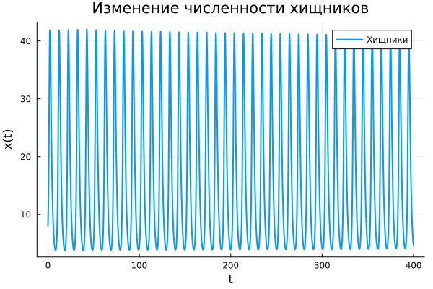
Figure 1
На графике показано изменение численности хищников во времени. Динамика хищников связана с изменением доступного количества жертв.

Изменение численности жертв
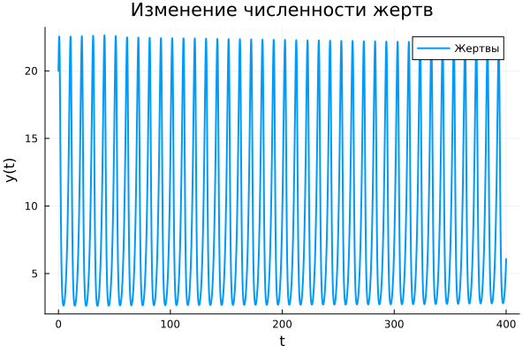
Figure 2
График показывает изменение численности жертв во времени. Количество жертв изменяется в зависимости от численности хищников.

Фазовый портрет
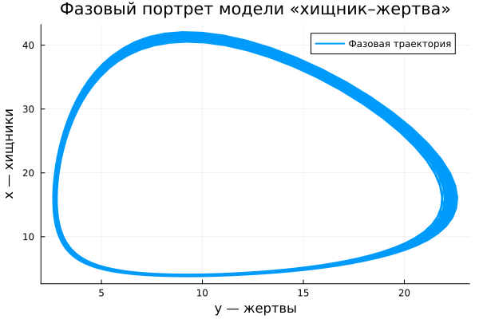
Figure 3
Фазовый портрет показывает взаимосвязь между численностью хищников и жертв.

Стационарное состояние
Нетривиальное стационарное состояние вычисляется по формулам:
$$x^{*}=\frac{c}{d}, y^{*}=\frac{a}{b}.$$
Подставляя значения варианта 49:
$$x^{*}=\frac{0.62}{0.039}=15.897435897435898,$$
$$y^{*}=\frac{0.76}{0.082}=9.268292682926829.$$
Таким образом:
$$\boxed{x^{*}=15.897435897435898}$$
$$\boxed{y^{*}=9.268292682926829}$$
Также существует тривиальное стационарное состояние:
$$\boxed{(x,y)=(0,0)}.$$
Результат работы программы:
Стационарное состояние:
x* = 15.897435897435898
y* = 9.268292682926829
Тривиальное стационарное состояние:
(x, y) = (0, 0)

Обсуждение результатов
Полученные результаты показывают взаимосвязанную динамику двух популяций. Изменение численности жертв влияет на рост или снижение численности хищников, а изменение численности хищников, в свою очередь, влияет на численность жертв.
На графиках изменения популяций во времени наблюдается взаимосвязанный характер их динамики. Фазовый портрет позволяет представить это взаимодействие в виде траектории на плоскости численностей двух популяций.
Найденное ненулевое стационарное состояние соответствует значениям
$$(x^{*},y^{*})=(15.897435897435898, 9.268292682926829).$$
При этом обе производные системы равны нулю.

Заключение
В ходе лабораторной работы была исследована математическая модель «хищник — жертва» для варианта 49. Система дифференциальных уравнений была реализована на языке Julia и решена численным методом.
Были построены графики изменения численности хищников и жертв во времени, а также фазовый портрет системы. Найдены два стационарных состояния: тривиальное $(0,0)$ и нетривиальное
$$(x^{*},y^{*})=(15.897435897435898, 9.268292682926829).$$
Проведённый анализ показывает, что математическая модель позволяет наглядно исследовать взаимное влияние популяций хищников и жертв и характер изменения их численности во времени.

Список литературы

Что выносится в приложения
В приложения выносятся:
- полный программный код на языке Julia;
- график изменения численности хищников predators.png;
- график изменения численности жертв prey.png;
- фазовый портрет phase_portrait.png;
- результаты расчёта стационарного состояния системы.

